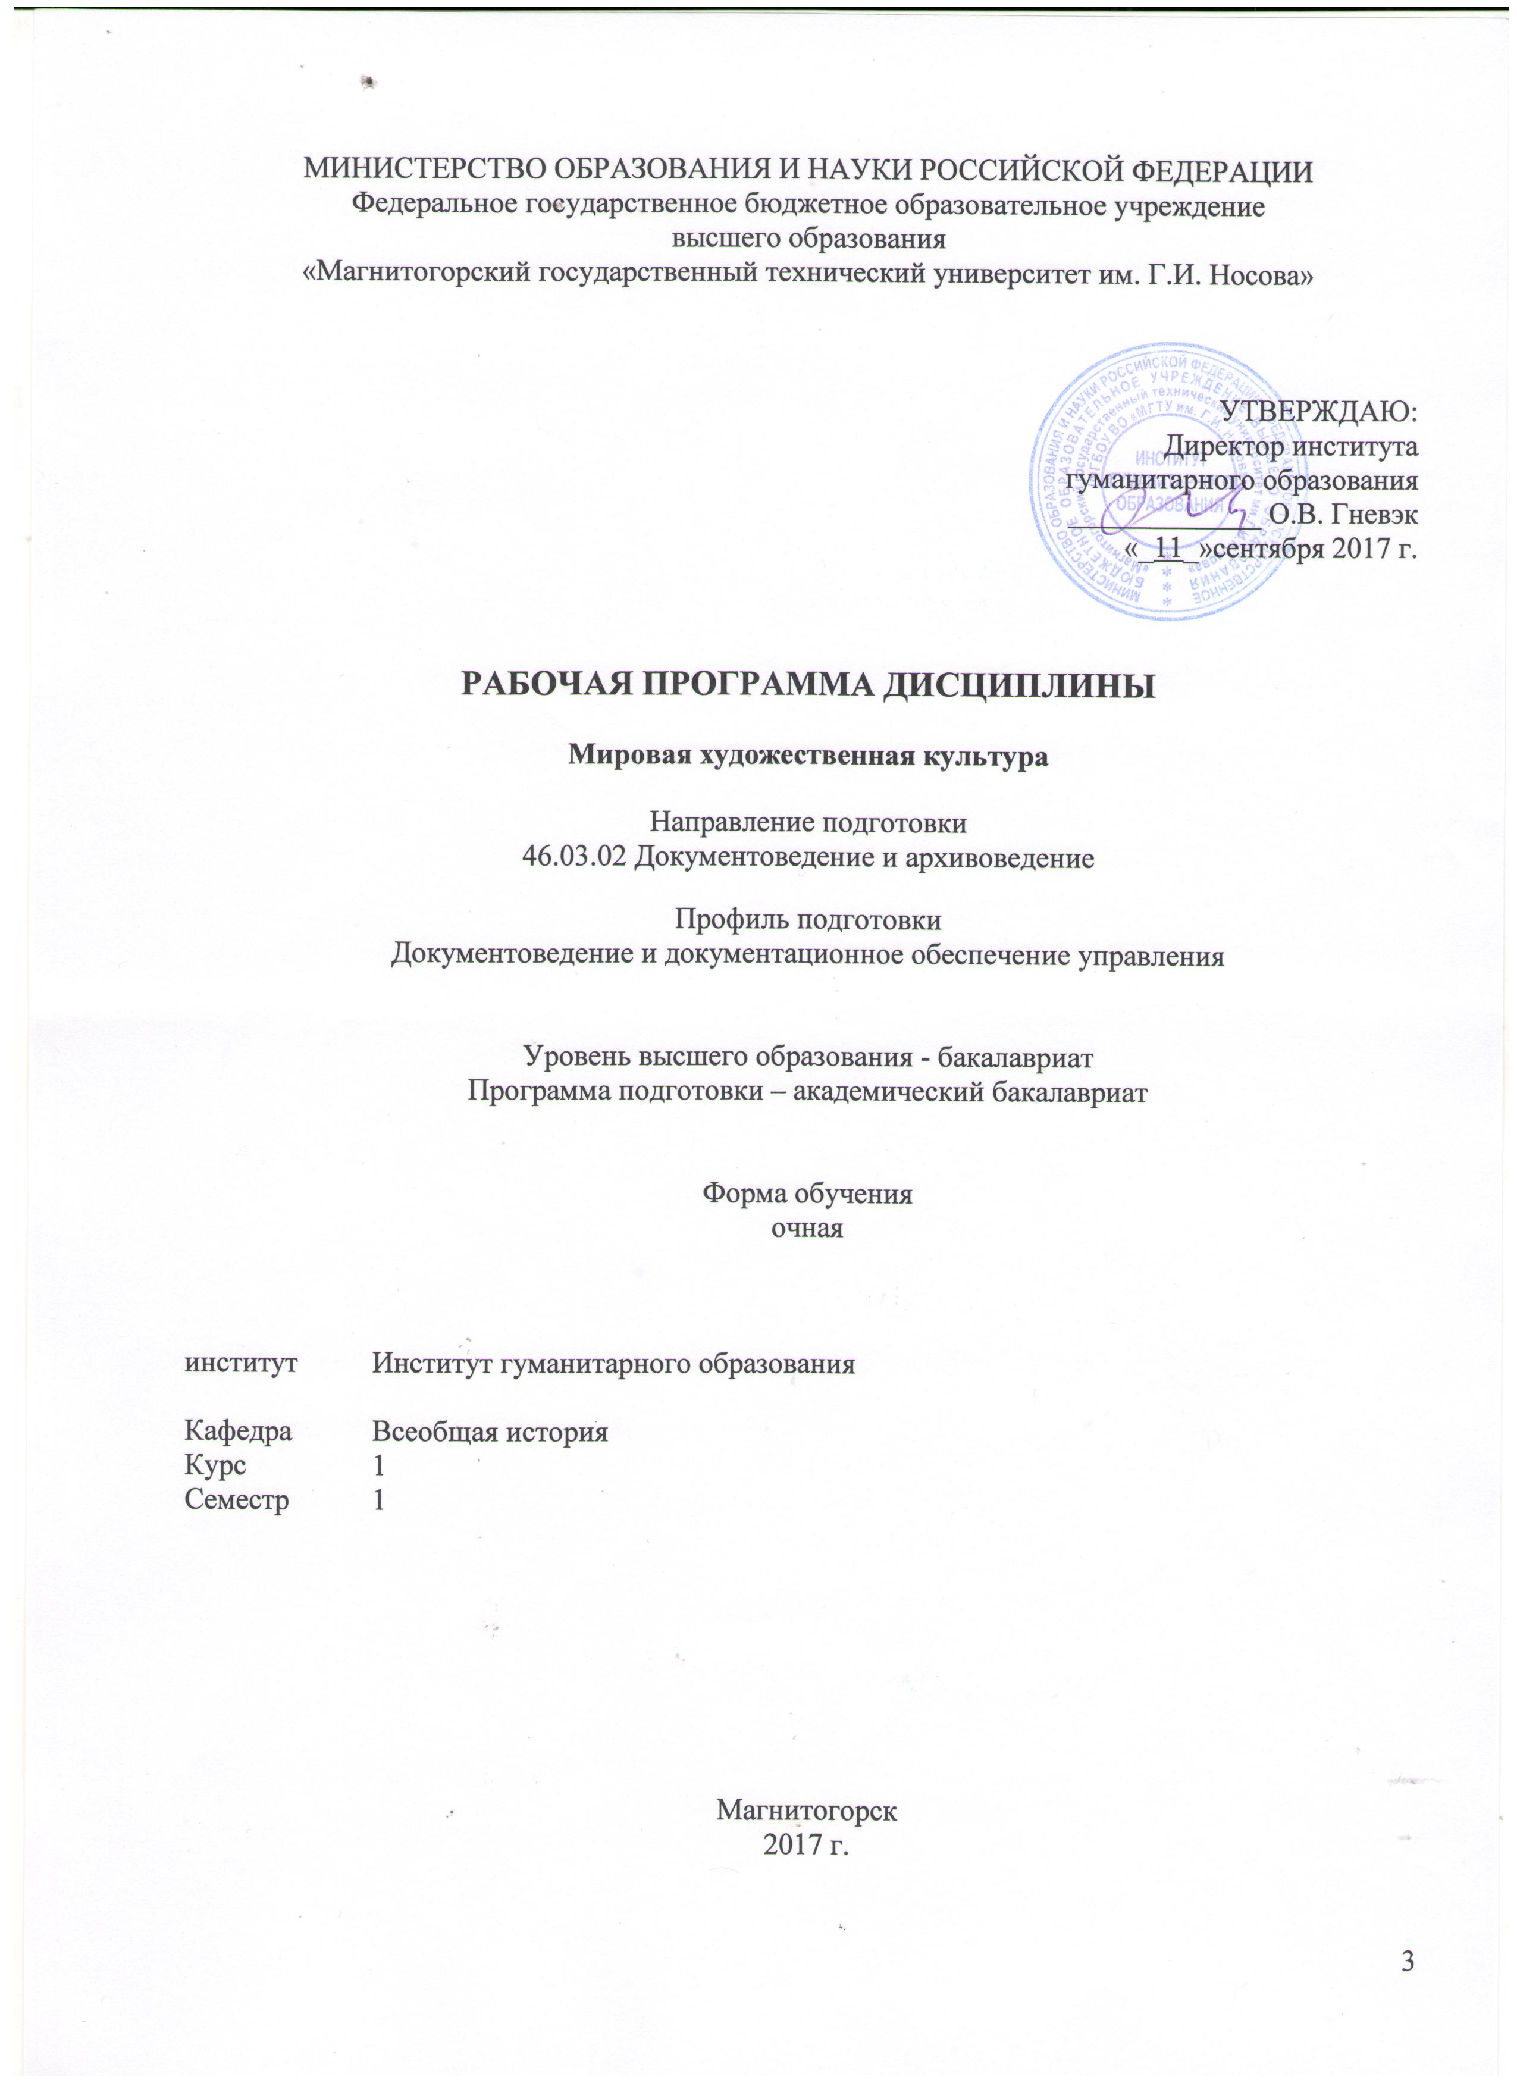
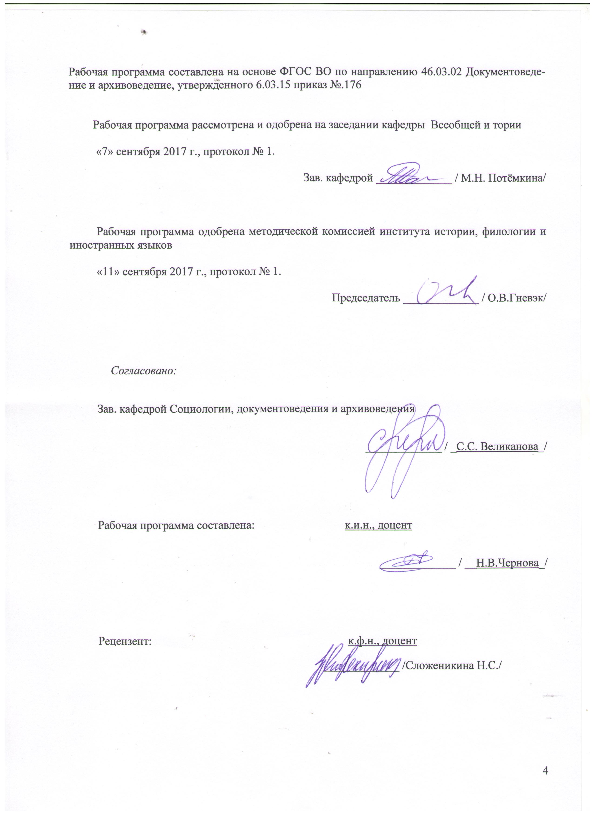
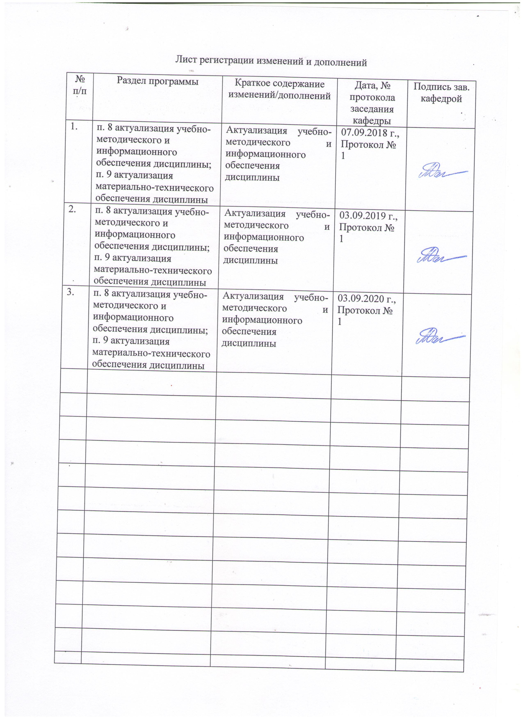
1 Цели освоения дисциплины
Целями освоения дисциплины Б1.В.ДВ.06.02 «Мировая художественная культура» является формирование и развитие общекультурных и профессиональных компетенций в области научно-исследовательской, организационно-управленческой и проектной деятельности. В области воспитания целью дисциплины является развитие у обучающихся личностных качеств, способствующих развитию навыков работать в коллективе, толерантно воспринимая социальные, этнические, конфессиональные и культурные различия, уважительно и бережно относиться к историческому наследию и культурным традициям. В области обучения целью дисциплины является формирование общекультурных и профессиональных компетенций, позволяющих выпускнику анализировать основные этапы и закономерности исторического развития общества для формирования гражданской позиции, самостоятельно работать с различными источниками информации.

2 Место дисциплины в структуре образовательной программы
подготовки бакалавра
Дисциплина Б1.В.ДВ.06.02 «Мировая художественная культура» входит в вариативную часть блока 1 образовательной программы.
Для изучения дисциплины необходимы знания, сформированные в результате изучения базового школьного курса истории.
Знания (умения, владения), полученные при изучении данной дисциплины будут необходимы Б1.В.ДВ.07.01 «История мировых цивилизаций», Б1.В.ДВ.07.02 «История зарубежных народов и культур».

3 Компетенции обучающегося, формируемые в результате освоения
дисциплины и планируемые результаты обучения
В результате освоения дисциплины «Мировая художественная культура» обучающийся должен обладать следующими компетенциями:

Структурный  элемент  компетенции | Планируемые результаты обучения
ОК-2 способностью анализировать основные этапы и закономерности исторического развития общества для формирования гражданской позиции
Знать | - основные определения и понятия по истории мировой и отечественной культуры;  - основные этапы истории мировой и отечественной культуры;
Уметь | - выделять характерные черты конкретной культуры;  - характеризовать историко-культурные этапы
Владеть | - способами выявления влияния культур друг на друга  - способами выявления закономерностей развития мировой и отечественной культуры
ОК-6 способностью работать в коллективе, толерантно воспринимая социальные, этнические, конфессиональные и культурные различия
Знать | - особенности развития мировой и отечественной культуры  - элементы национальных культур
Уметь | - прослеживать взаимовлияние культур  - сравнивать культурные процессы в разных государствах на разных этапах
Владеть | - методами коллективной работы
ОК-11 способностью уважительно и бережно относиться к историческому наследию и культурным традициям
Знать | - культурные традиции различных народов  - основные культурные памятники;
Уметь | - выделить особенности культурных традиций различных народов
Владеть | - навыками выявления и характеристики культурных традиций различных народов
ПК-4 способностью самостоятельно работать с различными источниками информации
Знать | - различные источники по истории мировой и отечественной культуры
Уметь | - составить аннотированную библиографию
Владеть | - навыками самостоятельной работы с различными источниками информации

4 Структура и содержание дисциплины
Общая трудоемкость дисциплины составляет 3 зачетных единиц 108 акад. часов, в том числе:
– контактная работа – 39,2 акад. часов:
– аудиторная – 36 акад. часов;
– внеаудиторная – 3,2 акад. часов
– самостоятельная работа – 33,1 акад. часов;
– подготовка к экзамену – 35,7 акад. часа

Раздел/ тема  дисциплины | семестр | Аудиторная  контактная работа  (в акад. часах) |  |  | Самостоятельная работа (в акад. часах) | Вид самостоятельной  работы | Форма текущего контроля успеваемости и  промежуточной аттестации | Код и структурный  элемент  компетенции
Раздел/ тема  дисциплины | семестр | лекции | лаборат.  занятия | практич. занятия
1. История мировой культуры
1.1. Культура древних цивилизаций | 1 | 2 |  | 2 | 3,1 | Индивидуальная  Составьте открытку, отражающую специфику культуры какой-либо страны в определенный промежуток времени  Коллективная  Составьте иллюстративный словарик из 5 терминов темы. Под иллюстративным словарем понимается: термин, его описание и соответствующая ему иллюстрация (иллюстрации)  Составление аннотированной библиографии (2 наименования по теме)  Составление базы данных: литературные памятники | Открытка, иллюстративный словарик, аннотированная библиография, база данных | ОК-2 – зув  ОК-6зув, ОК-4 зув, ПК-4зув
1.2. Средневековая культура | 1 | 2 |  | 2 | 4 | Индивидуальная  Составьте открытку, отражающую специфику культуры какой-либо страны в определенный промежуток времени  Коллективная  Составьте иллюстративный словарик из 5 терминов темы. Под иллюстративным словарем понимается: термин, его описание и соответствующая ему иллюстрация (иллюстрации)  Составление аннотированной библиографии (2 наименования по теме)  Составление базы данных: литературные памятники | Открытка, иллюстративный словарик, аннотированная библиография, база данных | ОК-2 – зув  ОК-6зув, ОК-4 зув, ПК-4зув
1.3. Культура нового времени | 1 | 2 |  | 2 | 4 | Индивидуальная  Составьте открытку, отражающую специфику культуры какой-либо страны в определенный промежуток времени  Коллективная  Составьте иллюстративный словарик из 5 терминов темы. Под иллюстративным словарем понимается: термин, его описание и соответствующая ему иллюстрация (иллюстрации)  Составление аннотированной библиографии (2 наименования по теме)  Составление базы данных: литературные памятники | Открытка, иллюстративный словарик, аннотированная библиография, база данных | ОК-2 – зув  ОК-6зув, ОК-4 зув, ПК-4зув
1.4. Культура новейшего времени | 1 | 2 |  | 2 | 4 | Индивидуальная  Составьте открытку, отражающую специфику культуры какой-либо страны в определенный промежуток времени  Коллективная  Составьте иллюстративный словарик из 5 терминов темы. Под иллюстративным словарем понимается: термин, его описание и соответствующая ему иллюстрация (иллюстрации)  Составление аннотированной библиографии (2 наименования по теме)  Составление базы данных: литературные памятники | Открытка, иллюстративный словарик, аннотированная библиография, база данных | ОК-2 – зув  ОК-6зув, ОК-4 зув, ПК-4зув
Итого по разделу |  | 8 |  | 8 | 15,1 |  | тест
2. История отечественной культуры
2.1. Культура Древней Руси. | 1 | 2 |  | 2 | 3 | Индивидуальная  Составьте открытку, отражающую специфику культуры какой-либо страны в определенный промежуток времени  Коллективная  Составьте иллюстративный словарик из 5 терминов темы. Под иллюстративным словарем понимается: термин, его описание и соответствующая ему иллюстрация (иллюстрации)  Составление аннотированной библиографии (2 наименования по теме)  Составление базы данных: литературные памятники | Открытка, иллюстративный словарик, аннотированная библиография, база данных | ОК-2 – зув  ОК-6зув, ОК-4 зув, ПК-4зув
2.2. Русская культура в к. XV – XVII вв. | 1 | 2 |  | 2 | 3 | Индивидуальная  Составьте открытку, отражающую специфику культуры какой-либо страны в определенный промежуток времени  Коллективная  Составьте иллюстративный словарик из 5 терминов темы. Под иллюстративным словарем понимается: термин, его описание и соответствующая ему иллюстрация (иллюстрации)  Составление аннотированной библиографии (2 наименования по теме)  Составление базы данных: литературные памятники | Открытка, иллюстративный словарик, аннотированная библиография, база данных | ОК-2 – зув  ОК-6зув, ОК-4 зув, ПК-4зув
2.3. Культура России XVIII века. | 1 | 2 |  | 2/2И | 4 | Индивидуальная  Составьте открытку, отражающую специфику культуры какой-либо страны в определенный промежуток времени  Коллективная  Составьте иллюстративный словарик из 5 терминов темы. Под иллюстративным словарем понимается: термин, его описание и соответствующая ему иллюстрация (иллюстрации)  Составление аннотированной библиографии (2 наименования по теме)  Составление базы данных: литературные памятники | Открытка, иллюстративный словарик, аннотированная библиография, база данных | ОК-2 – зув  ОК-6зув, ОК-4 зув, ПК-4зув
2.4 Культура России XIX века. | 1 | 2 |  | 2/2И | 4 | Индивидуальная  Составьте открытку, отражающую специфику культуры какой-либо страны в определенный промежуток времени  Коллективная  Составьте иллюстративный словарик из 5 терминов темы. Под иллюстративным словарем понимается: термин, его описание и соответствующая ему иллюстрация (иллюстрации)  Составление аннотированной библиографии (2 наименования по теме)  Составление базы данных: литературные памятники | Открытка, иллюстративный словарик, аннотированная библиография, база данных | ОК-2 – зув  ОК-6зув, ОК-4 зув, ПК-4зув
2.5. Российская культура XX века | 1 | 2 |  | 2/2И | 4 | Индивидуальная  Составьте открытку, отражающую специфику культуры какой-либо страны в определенный промежуток времени  Коллективная  Составьте иллюстративный словарик из 5 терминов темы. Под иллюстративным словарем понимается: термин, его описание и соответствующая ему иллюстрация (иллюстрации)  Составление аннотированной библиографии (2 наименования по теме)  Составление базы данных: литературные памятники | Открытка, иллюстративный словарик, аннотированная библиография, база данных | ОК-2 – зув  ОК-6зув, ОК-4 зув, ПК-4зув
Итого по разделу |  | 10 |  | 10/6И | 18 |  | Контрольная работа: представляет собой объединение всех наработанных ресурсов в единую работу
Итого по курсу |  | 18 |  | 18/6И | 33,1 |  | экзамен
Итого по дисциплине |  | 18 |  | 18/6И | 33,1

5 Образовательные и информационные технологии
В преподавании дисциплины «Мировая художественная культура» используются активные и интерактивные педагогические технологии, которые требуют более активного участия студентов в образовательном процессе.
Активные технологии предполагают взаимодействие со студентами. Студенты являются активными участниками образовательного процесса. Целью таких занятий является изучение, углубление и обобщение знаний, полученных на лекциях и в процессе самостоятельной работы. Наиболее подходящими являются технологии проблемного обучения – организация образовательного процесса, которая предполагает постановку проблемных вопросов, создание учебных проблемных ситуаций для стимулирования активной познавательной деятельности студентов. Востребованные формы технологии проблемного обучения:
Проблемная лекция – изложение материала, предполагающее постановку проблемных и дискуссионных вопросов, освещение различных научных подходов, авторские комментарии, связанные с различными моделями интерпретации изучаемого материала.
Практическое занятие в форме практикума – организация учебной работы, направленная на решение комплексной учебно-познавательной задачи, требующей от студента применения как научно-теоретических знаний, так и практических навыков.
В преподавании дисциплины используются элементы технологии проектного обучения – организация образовательного процесса в соответствии с алгоритмом поэтапного решения проблемной задачи или выполнения учебного задания. Проект предполагает совместную учебно-познавательную деятельность группы студентов, направленную на выработку концепции, установление целей и задач, формулировку ожидаемых результатов, определение принципов и методик решения поставленных задач, планирование хода работы, поиск доступных и оптимальных ресурсов, поэтапную реализацию плана работы, презентацию результатов работы, их осмысление и рефлксию.
При этом используется комбинирование традиционных видов проектов:
Исследовательский проект – структура приближена к формату научного исследования (доказательство актуальности темы, определение научной проблемы, предмета и объекта исследования, целей и задач, методов, источников, выдвижение гипотезы, обобщение результатов, выводы, обозначение новых проблем).
Творческий проект, как правило, не имеет детально проработанной структуры; учебно-познавательная деятельность студентов осуществляется в рамках рамочного задания, подчиняясь логике и интересам участников проекта, жанру конечного результата (газета, фильм, праздник, издание, экскурсия и т.п.).

6 Учебно-методическое обеспечение самостоятельной работы обучающихся

1. История мировой культуры
1.1. Культура древних цивилизаций
Семинарские занятия
План семинарского занятия
(8 часа)
Культура первобытной эпохи. Теории и гипотезы происхождения искусства.
Культура Древнего Египта. Канон в искусстве.
Культура Месопотамии
Культура Древней Греции периода архаики.
Культура Древней Греции периода классики.
Культура Древнего Рима.
Культура Средневековья Страница
Культура эпохи Возрождения Страница
Культура Нового времени Страница
Культура Новейшего времени

Самостоятельная работа
Индивидуальная
Составьте открытку, отражающую специфику культуры какой-либо страны в определенный промежуток времени
Коллективная
Составьте иллюстративный словарик из 5 терминов темы. Под иллюстративным словарем понимается: термин, его описание и соответствующая ему иллюстрация (иллюстрации)
Составление аннотированной библиографии (2 наименования по теме)
Составление базы данных: литературные памятники
2. История отечественной культуры
2.1. Культура Древней Руси
Семинарские занятия

План семинарского занятия
(10 часа)
- Художественная культура Древней Руси Страница
- Художественная культура 14-17 веков Страница
- Художественная культура русского просвещения 18 века Страница
- «Золотой век» русской Художественной культуры 19 века Страница
- Русское искусство 20 века

Самостоятельная работа
Индивидуальная
Составьте открытку, отражающую специфику российской культуры в определенный промежуток времени
Коллективная
Составьте иллюстративный словарик из 5 терминов темы. Под иллюстративным словарем понимается: термин, его описание и соответствующая ему иллюстрация (иллюстрации)
Составление аннотированной библиографии (2 наименования по теме)
Составление базы данных: литературные памятники

7 Оценочные средства для проведения промежуточной аттестации

а) Планируемые результаты обучения и оценочные средства для проведения промежуточной аттестации:

Структурный элемент  компетенции | Планируемые результаты обучения | Оценочные средства
ОК-2 способностью анализировать основные этапы и закономерности исторического развития общества для формирования гражданской позиции
Знать | - основные определения и понятия по истории мировой и отечественной культуры;  - основные этапы истории мировой и отечественной культуры; | Культура как социальное явление, ее структура и формы  Культура первобытной эпохи. Теории и гипотезы происхождения искусства.  Культура Древнего Египта. Канон в искусстве.  Культура Месопотамии  Культура Древней Греции периода архаики.  Культура Древней Греции периода классики.  Культура Древнего Рима.  Культура Византии.  Культура Средневековья. Романский и готический стили.  Культура Возрождения. Общая характеристика.  Культура итальянского Возрождения.  Культура Северного Возрождения.  Культура Западной Европы XVII века.  Стили и направления в искусстве Западной Европы XVII века.  Культура Западной Европы XVIII века. Просвещение как идейно-художественное движение в культуре XVIII века.  Культура Западной Европы первой половины XIX века. Романтизм как художественное направление в искусстве.  Критический реализм в искусстве XIX века.  Стили и направления в искусстве Западной Европы конца XIX века.  Культура Древней Руси.  Русская культура середины XVIII – XV вв.  Русская культура в к. XV – XVI вв.  Культура Руси XVII века.  Культура России первой половины XVIII века.  Культура России второй половины XVIII века  Культура России первой половины XIX века.  Культура России второй половины XIX века.  Культура России к. XIX – н. XX век  Российская культура XX века
Уметь | - выделять характерные черты конкретной культуры;  - характеризовать историко-культурные этапы | Дайте определение и охарактеризуйте понятие «Эпоха Возрождения» в культуре  Дайте определение и охарактеризуйте понятие «Серебряный век» в отечественной культуре
Владеть | - способами выявления влияния культур друг на друга  - способами выявления закономерностей развития мировой и отечественной культуры | Покажите схематично особенности влияния античной культуры на средневековую культуру Европы и России и на византийскую культуру.  Выявите общие закономерности развития отечественной и западноевропейской культуры (на разных этапах)
ОК-6 способностью работать в коллективе, толерантно воспринимая социальные, этнические, конфессиональные и культурные различия
Знать | - особенности развития мировой и отечественной культуры  - элементы национальных культур | Особенности формирования русской национальной культуры  Особенности формирования европейских национальных культур  Особенности формирования культур древних государств
Уметь | - прослеживать взаимовлияние культур  - сравнивать культурные процессы в разных государствах на разных этапах | Составьте сравнительную таблицу «Социальные, этнические, конфессиональные и культурные различия мировой и отечественной культуры»
Владеть | - методами коллективной работы | Составьте иллюстрированный словарик (коллективная работа)
ОК-11 способностью уважительно и бережно относиться к историческому наследию и культурным традициям
Знать | - культурные традиции различных народов  - основные культурные памятники; | Культурные традиции Германии  Культурные традиции Франции  Культурные традиции Великобритании  Античные культурные традиции в европейских культурах  Русские культурные традиции
Уметь | - выделить особенности культурных традиций различных народов | Проанализируйте направления в отечественной живописи XVII века и выявите особенности культурных традиций.
Владеть | - навыками выявления и характеристики культурных традиций различных народов | Составьте открытку, отражающую особенности культурных традиций различных народов
ПК-4 способностью самостоятельно работать с различными источниками информации
Знать | - различные источники по истории мировой и отечественной культуры | Античные письменные источники  Средневековые письменные источники  Древнерусские письменные источники  Древнерусские архитектурные памятники  Западноевропейские архитектурные памятники нового времени
Уметь | - составить аннотированную библиографию | Составьте аннотированную библиографию (коллективная работа)
Владеть | - навыками самостоятельной работы с различными источниками информации | Составьте базу данных по истории мировой и отечественной культуры, отражая все многообразие культурных памятников

б) Порядок проведения промежуточной аттестации, показатели и критерии оценивания:
Показатели и критерии оценивания экзамена:
– на оценку «отлично» (5 баллов) – обучающийся демонстрирует высокий уровень сформированности компетенций, всестороннее, систематическое и глубокое знание учебного материала, свободно выполняет практические задания, свободно оперирует знаниями, умениями, применяет их в ситуациях повышенной сложности.
– на оценку «хорошо» (4 балла) – обучающийся демонстрирует средний уровень сформированности компетенций: основные знания, умения освоены, но допускаются незначительные ошибки, неточности, затруднения при аналитических операциях, переносе знаний и умений на новые, нестандартные ситуации.
– на оценку «удовлетворительно» (3 балла) – обучающийся демонстрирует пороговый уровень сформированности компетенций: в ходе контрольных мероприятий допускаются ошибки, проявляется отсутствие отдельных знаний, умений, навыков, обучающийся испытывает значительные затруднения при оперировании знаниями и умениями при их переносе на новые ситуации.
– на оценку «неудовлетворительно» (2 балла) – обучающийся демонстрирует знания не более 20% теоретического материала, допускает существенные ошибки, не может показать интеллектуальные навыки решения простых задач.
– на оценку «неудовлетворительно» (1 балл) – обучающийся не может показать знания на уровне воспроизведения и объяснения информации, не может показать интеллектуальные навыки решения простых задач.

8 Учебно-методическое и информационное обеспечение дисциплины (модуля)

8 Учебно-методическое и информационное обеспечение дисциплины (модуля)
а) Основная литература:
Касьянов, В. В. История культуры : учебник для академического бакалавриата / В. В. Касьянов. — 3-е изд., испр. и доп. — М. : Издательство Юрайт, 2018. — 436 с. — (Серия : Университеты России). — ISBN 978-5-534-07267-9. — Режим доступа : https://urait.ru/viewer/istoriya-kultury-451436.
Горелов, А. А. История русской культуры : учебник для академического бакалавриата / А. А. Горелов. — 2-е изд., пер. и доп. — М. : Издательство Юрайт, 2018. — 387 с. — (Серия : Бакалавр. Академический курс). — ISBN 978-5-534-03144-7. — Режим доступа : https://urait.ru/viewer/istoriya-kultury-451436
б) Дополнительная литература:
Каган, М. С. Введение в историю мировой культуры в 2 т. Т. 2 : учебник для вузов / М. С. Каган. — 2-е изд., стер. — М. : Издательство Юрайт, 2018. — 287 с. — (Серия : Ав-торский учебник). — ISBN 978-5-534-05624-2. — Режим доступа : https://urait.ru/viewer/vvedenie-v-istoriyu-mirovoy-kultury-v-2-t-tom-2-454890#page/1 .
Каган, М. С. Введение в историю мировой культуры в 2 т. Т. 1 : учебник для вузов / М. С. Каган. — 2-е изд., стер. — М. : Издательство Юрайт, 2018. — 310 с. — (Серия : Ав-торский учебник). — ISBN 978-5-534-05623-5. — Режим доступа : https://urait.ru/viewer/vvedenie-v-istoriyu-mirovoy-kultury-v-2-t-t-1-453008#page/1
в) Методические указания:
Березовая, Л. Г. История русской культуры. Практикум : учебное пособие для академического бакалавриата / Л. Г. Березовая, Н. П. Берлякова. — 2-е изд., испр. и доп. — М. : Издательство Юрайт, 2018. — 228 с. — (Серия : Бакалавр. Академический курс). — ISBN 978-5-534-08739-0. — Режим доступа : https://urait.ru/viewer/istoriya-russkoy-kultury-praktikum-452835#page/1
Макарова Н. Н. История культуры России IX-XXI вв. [Электронный ресурс] : учебно-методическое пособие / Н. Н.Макарова, Н. В.Чернова, О. Ю.Стародубова. - МГТУ. - Магнитогорск : [МГТУ], 2015. - 147 с. - Режим доступа: https://magtu.informsystema.ru/uploader/fileUpload?name=3433.pdf&show=dcatalogues/1/1209623/3433.pdf&view=true . - Макрообъект.

г) Программное обеспечение и Интернет-ресурсы:
Наименование ПО | № договора | Срок действия лицензии
MS Windows 7 | Д-1227 от 08.10.2018  Д-757-17 от 27.06.2017 Д-593-16 от 20.05.2016 | 11.10.2021  27.07.2018  20.05.2017
MS Office 2007 | № 135 от 17.09.2007 | бессрочно
FAR Manager | свободно распространяемое ПО | бессрочно
7Zip | свободно распространяемое | бессрочно

- Национальная информационно-аналитическая система – Российский индекс научного цитирования (РИНЦ). – URL: https://elibrary.ru/project_risc.asp.
- Поисковая система Академия Google (Google Scholar). – URL: https://scholar.google.ru/.
- Информационная система - Единое окно доступа к информационным ресурсам. – URL: http://window.edu.ru/

9 Материально-техническое обеспечение дисциплины (модуля)
Материально-техническое обеспечение дисциплины включает:
Учебные аудитории для проведения занятий лекционного типа | Доска, мультимедийные средства хранения, передачи и представления информации.
Учебные аудитории для проведения практических занятий, групповых и индивидуальных консультаций, текущего контроля и промежуточной аттестации | Доска, мультимедийный проектор, экран
Помещения для самостоятельной работы обучающихся | Персональные компьютеры с пакетом MS Office, выходом в Интернет и с доступом в электронную информационно-образовательную среду университета
Помещения для самостоятельной работы обучающихся | Персональные компьютеры с пакетом MS Office, выходом в Интернет и с доступом в электронную информационно-образовательную среду университета
Помещение для хранения и профилактического обслуживания учебного оборудования | Стеллажи для хранения учебно-наглядных пособий и учебно-методической документации.

